【名师推荐】2014人教版八年级物理配套《4.2光的反射》课时提升作业(含解析)
(30分钟 40分)
一、选择题(本大题共4小题,每小题3分,共12分)
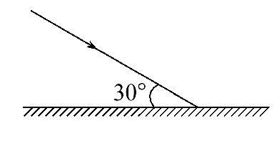
1.(2013·泰安中考)如图所示,若入射光线与平面镜成30°夹角,则( )
A.反射角是60°
B.反射光线与镜面的夹角是60°
C.入射角是30°
D.入射角增大5°,反射角增大10°
【解析】选A。本题考查入射角和反射角的概念及对光的反射定律的理解。入射角是入射光线与法线的夹角,反射角是反射光线与法线的夹角,在光的反射现象中,反射角等于入射角。由题图可知入射光线与镜面的夹角是30°,因此入射角是60°,反射角也是60°,入射角增大5°,反射角也增大5°,故选A。
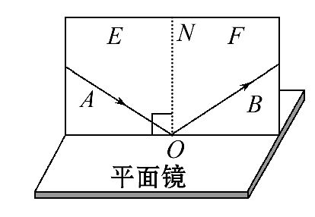
2.如图所示是“探究光的反射规律”的实验装置,一可沿ON折叠的白色硬纸板垂直放置在平面镜上,使光线AO紧贴硬纸板射向镜面O点,为了研究反射角与入射角之间的关系,实验时应进行的操作是( )
A.绕ON前后转动板E
B.绕ON前后转动板F
C.改变光线AO与ON之间的夹角
D.改变光线OB与ON之间的夹角
【解析】选C。研究反射角与入射角之间的关系,应多次改变入射光线的位置,也就是改变入射角的大小,观察反射角的变化,从而得出两者的变化规律,故选C。
3.在探究光的反射规律时,老师把一块平面镜CD竖立在讲台上,坐在B点的甲同学通过平面镜看到了坐在A点的乙同学。在这一现象中,光线的反射角是( )
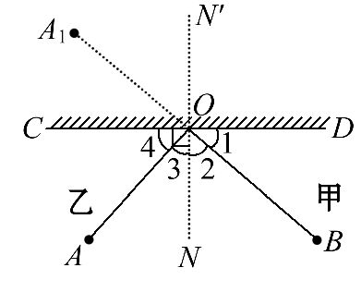
A.∠1 B.∠2 C.∠3 D.∠4
【解析】选B。B点的甲同学通过平面镜看到乙同学,是由于乙同学反射发出的光线,经镜面反射后,反射光线进入了甲同学的眼睛,所以图中的OB为反射光线,则OB与法线N′N的夹角∠2是反射角。
4.(2013·湘西中考)如果你在一平面镜中看到了另一个同学的眼睛,那么无论这平面镜多么小,该同学也一定会通过这平面镜看到你的眼睛,这是因为( )
A.光的漫反射
B.光的镜面反射
C.反射现象中光路可逆
D.彼此处在眼睛的明视距离位置
【解析】选C。本题考查光的反射的相关知识。在光的反射现象中,光路是可逆的,如果光线沿反射光线入射,反射光线将沿原来的入射光线原路返回,此时的反射光线与原来的入射光线只是传播方向相反,而传播路径相同,所以你在一平面镜中看到了另一个同学的眼睛,无论这平面镜多么小,该同学也一定会通过这平面镜看到你的眼睛。故选C。
二、填空题(本大题共2小题,每空2分,共6分)
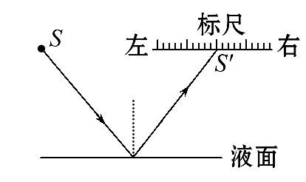
5.如图所示是一种液面升降监测装置原理图。点光源S发出的一束激光与水平面成50°角射向平静的液面,入射光线与反射光线的夹角为 ;光经液面反射后射到液面上方水平标尺上的S′点;当液面下降时,光点S′将
(选填“向左”“向右”或“不会”)移动。
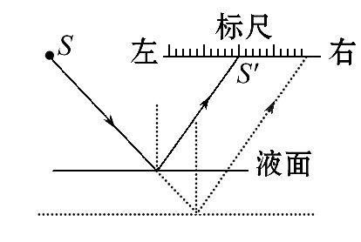
【解析】本题考查了光的反射。反射光线与入射光线之间的夹角为反射角和入射角的和。入射角指的是入射光线与法线之间的夹角,反射角指的是反射光线与法线之间的夹角。由题意可知入射角为40°,反射角也为40°,则入射光线与反射光线之间的夹角为80°。如图所示,当液面下降时,入射光线的传播方向不变,入射点会向右下方移动,根据光的反射定律可知,光经液面反射后射到液面上方水平标尺上的S′点将向右移动。
答案：80° 向右
6.(2013·临沂中考)我们能从不同方向看到本身不发光的桃花,是由于光射到桃花上时,发生了 。
【解析】本题考查漫反射的应用。由于光通过桃花的表面发生了漫反射,所以我们能够从不同的方向看到桃花。
答案：漫反射
三、作图题(本大题共2小题,共8分)
7.(4分)如图所示,有束入射光线AO经平面镜反射后沿OB的方向射出,请作出平面镜的位置。
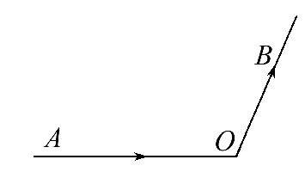
【解析】本题已知入射光线和反射光线,根据光的反射定律,反射光线和入射光线夹角的平分线即为法线所在的位置,由此可确定法线(注意用虚线),作垂直于法线的直线即为平面镜的位置。
答案：如图所示
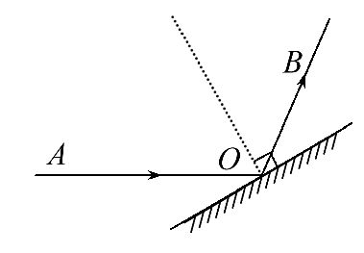
8.(4分)(2013·雅安中考)如图所示是一种称为“角反射器”的光学装置,有一束激光沿ab方向入射到平面镜S₁上。试在图中作出经平面镜S₁、S₂反射后的光路,并保留必要的作图痕迹。
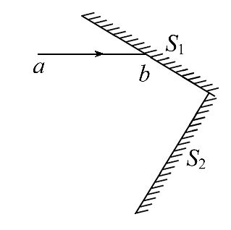
【解析】本题考查利用光的反射规律作图。“角反射器”的特点是对光线进行两次反射,根据反射定律可知,两次反射的光线与入射光线是始终平行的,因此,只要入射光线的方向不变,两次反射后的光线方向就不会改变。
答案：如图所示
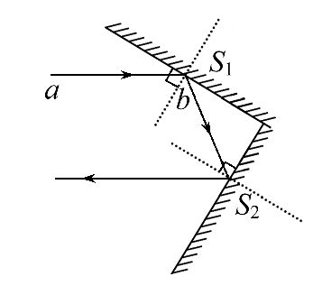
四、实验探究题(本大题共2小题,共14分)
9.(6分)为了探究光反射时的规律,小明进行了如图所示的实验。
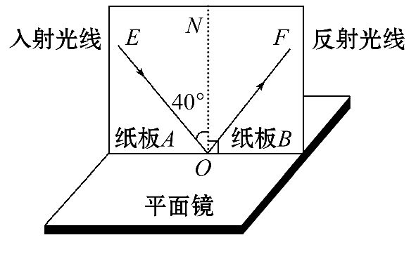
(1)请在图中标出反射角的度数。
(2)实验时从光屏前不同的方向都能看到光的传播路径,这是因为光在光屏上发生了 反射。
(3)若将B板向后折转一定的角度,则在B板上 (选填“能”或“不能”)看到反射光线,此时反射光线和入射光线 (选填“在”或“不在”)同一平面内。
(4)如果让光线逆着OF的方向射向镜面,会发现反射光线沿着OE方向射出,这表明： 。
【解析】反射角是指反射光线与法线的夹角,根据反射定律可知,在反射现象中,反射角等于入射角。人从不同角度看到光屏上光的传播路径,是因为光在光屏上发生了漫反射;当B板向后折转一定角度时,B板和A板不在同一平面内,这样在B板上就不能看到反射光线,但此时反射光线和入射光线还是在同一平面内。如果让光线逆着OF的方向射向镜面,会发现反射光线沿着OE方向射出,这表明在光的反射中,光路是可逆的。
答案：(1)
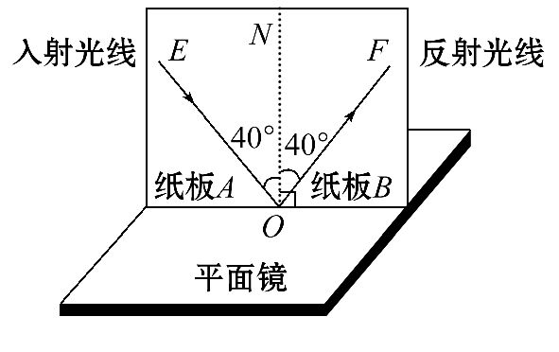
(2)漫 (3)不能 在
(4)在光的反射中,光路是可逆的
10.(8分)(2012·贵阳中考)为了验证光的反射定律,海若同学准备了一块平面镜、一块画有法线ON的平整硬纸板、直尺、量角器及铅笔。
(1)这个实验还需要的一个重要器材是： 。
(2)海若按如图甲所示方式开始实验,纸板上显示出了两条光线,她想把这两条光线的传播路径保留在纸板上以便研究,请你为她设计一个简便的方法： 。
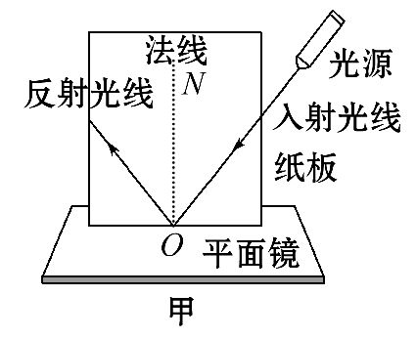
(3)改变入射角,继续保留光的传播路径,最后纸板上留下了很多条光路,无法区分哪条反射光线与哪条入射光线对应,为了避免这一问题出现,实验时应该怎样做呢? 。
(4)如果纸板与平面镜不垂直,入射光沿纸板照射后将会出现的现象是_______
。
(5)海若将一缺角的纸板按如图乙所示方式放置,让光沿直线AO入射,接着她以ON为轴旋转缺角纸板,发现无论缺角纸板旋转到哪个角度,反射光都只出现在入射光所在的纸板上,在缺角纸板上没有显示出反射光。这一现象说明了：_____
。
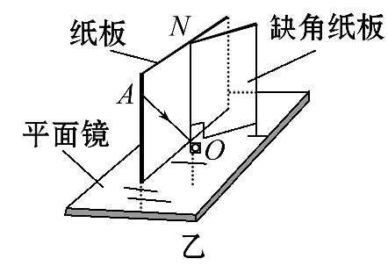
【解析】本题考查光的反射实验。(1)在做光的反射实验时,需要有光源,故实验中还需要的一个重要器材就是光源(激光笔等)。
(2)由于两点确定一条直线,所以沿光的传播路径用铅笔相隔一定距离在纸板上各打两个点,然后用直尺、铅笔将两点连接起来,即可将光线的传播路径保留在纸板上。
(3)区分哪条反射光线与哪条入射光线对应,可给对应的入射光线和反射光线编号。
(4)如果纸板与平面镜不垂直,入射光沿纸板照射后将在纸板上看不到反射光线。
(5)发现无论缺角纸板旋转到哪个角度,反射光都只出现在入射光所在的纸板上,在缺角纸板上没有显示出反射光,这一现象说明反射光线、入射光线、法线在同一平面上。
答案：(1)光源(激光笔等)
(2)沿光路用铅笔相隔一定距离在纸板上各打两个点,再过两点用直尺、铅笔将光的路径画在纸板上(两点确定一条直线)(其他合理答案均可)
(3)给对应的入射光线和反射光线编号(其他合理答案均可)
(4)在纸板上看不到反射光线
(5)反射光线、入射光线、法线在同一平面上
【培优训练】
(2013·资阳中考)如图所示,已知一束光的一条边缘光线a的传播光路,请根据光的反射定律作出另一条边缘光线b的传播光路,并在虚线框内画出相应的光学元件。
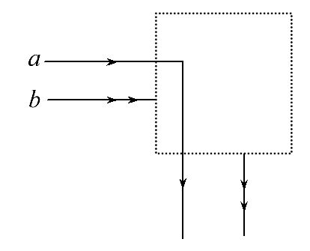
【解析】本题考查了光的反射定律的应用。画图时注意实、虚线分开。
(1)画出入射光线和反射光线夹角的角平分线,可得法线O₁N₁,再作法线的垂线,可得平面镜的位置;
(2)延长第二条入射光线,与平面镜的交点即入射点O₂,过O₂画出法线O₂N₂,根据反射角等于入射角画出反射光线。
答案：如图所示
